Анонс МАУК «СДК«Гротеск»
с. п. Верхнеказымский на август 2021

№ | Дата |  | Наименование  мероприятия |  | Место  проведения |  | Ответственный
1.Культурно - досуговые мероприятия для детей до 14 лет

1. | 03.08.21  15.00ч. |  | Познавательно-развлекательная программа «Виноват, не виноват…» |  | Диско-зал |  | Маслова Л.В.
2. | 03.08.21  16.00ч. |  | Кинопоказ |  | Концертный зал |  | Пиунова А.В.
3. | 06.08.21  15.00ч. |  | Кинопоказ |  | Концертный зал |  | Пиунова А.В.
4. | 10.08.21 |  | Познавательная программа «Познавашка от БЖДшкина» |  | https://www.instagram.com/grotesk_dom_kulturi/  https://vk.com/sdkgrotesk  https://www.youtube.com/channel/UCWOqqZkqD0vc-ICXkMJquVg |  | Храмкова А.А.
5. | 10.08.21  16.00ч. |  | Кинопоказ |  | Концертный зал |  | Пиунова А.В.
6. | 13.08.21  15.00ч. |  | Кинопоказ |  | Концертный зал |  | Маслова Л.В.
7. | 10.08.21  15.30ч. |  | Игровая программа, посвященная Международному дню КМНС «Северное сияние» |  | Площадь МАУК «СДК «Гротеск» |  | Храмкова А.А.
8. | 17.08.21 16.00ч. |  | Кинопоказ |  | Концертный зал |  | Маслова Л.В.
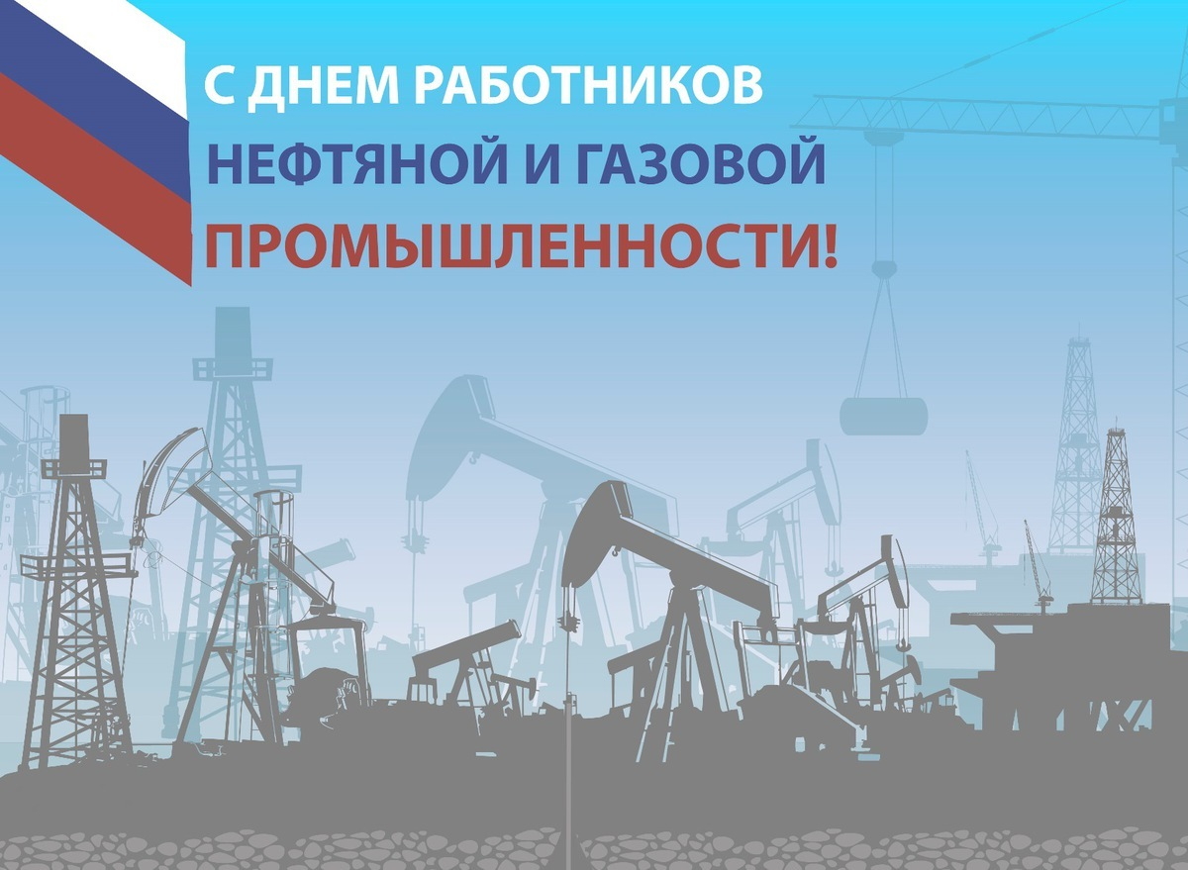  9. | 20.08.21  15.00ч. |  | Кинопоказ |  | Концертный зал |  | Маслова Л.В.
10. | 28.08.21  12.00ч. |  | Познавательно-развлекательная программа ко Дню работника нефтяной и газовой промышленности «Голубое золото» |  | Диско-зал |  | Храмкова А.А.
11. | 31.08.21  15.00ч. |  | Куклотерапия для лиц с ОВЗ |  | Диско-зал |  | Храмкова А.А.
2.Культурно - досуговые мероприятия для молодежи от 15 -35 лет

12. | 31.08.21 16.00ч. |  | Кинопоказ |  | Концертный зал |  | Сех Е.В.
3.Культурно – досуговые мероприятия для населения старше 35 лет

13. | 06.08.21  17.00ч. |  | Кинопоказ |  | Концертный зал |  | Пиунова А.В.
14. | 13.08.21  17.00ч. |  | Кинопоказ |  | Концертный зал |  | Маслова Л.В.
15. | 20.08.21  17.00ч. |  | Кинопоказ |  | Концертный зал |  | Маслова Л.В.
4.Мероприятия для разновозрастной категории

16. |  | 10.08.21  16.00ч. |  | Кинопоказ |  | Концертный зал |  | Пиунова А.В.
17. |  | 17.08.21  15.00 |  | Познавательная программа «Осторожно мошенники» |  | https://www.instagram.com/grotesk_dom_kulturi/  https://vk.com/sdkgrotesk  https://www.youtube.com/channel/UCWOqqZkqD0vc-ICXkMJquVg |  | Храмкова А.А.
18. |  | 21.08.21 14.00ч. |  | Патриотическая акция, посвященная Дню Российского флага «Под флагом России» |  | Площадь МАУК «СДК «Гротеск» |  | Храмкова А.А.
19. |  | 24.08.21  15.00 |  | Познавательно-развлекательная программа «Кинолюбитель» |  | https://www.instagram.com/grotesk_dom_kulturi/  https://vk.com/sdkgrotesk  https://www.youtube.com/channel/UCWOqqZkqD0vc-ICXkMJquVg |  | Храмкова А.А.
20. |  | 27.08.21  17.30ч. |  | Всероссийская акция «Ночь кино» |  | Диско-зал |  | Сех Е.В.
21. |  | 27.08.21  18.00ч. |  | Кинопоказ |  | Диско-зал |  | Сех Е.В.
22. |  | 27.08.21  20.00ч. |  | Кинопоказ |  | Диско-зал |  | Сех Е.В.
23. |  | 31.08.21 |  | Развлекательная программа «Такие дела» |  | https://www.instagram.com/grotesk_dom_kulturi/  https://vk.com/sdkgrotesk  https://www.youtube.com/channel/UCWOqqZkqD0vc-ICXkMJquVg |  | Сех Е.В.

